Nama : M. Hamim Ansori

NIM : 5180711062

1. Menambahkan tulisan setelah Jacob dengan menambahkan endnotes tulisan “Jacob Grimm lived from 1785 - 1863”

“ pilih Insert Endnote pada akhir tulisan yang mencangkup kata Jacob.”

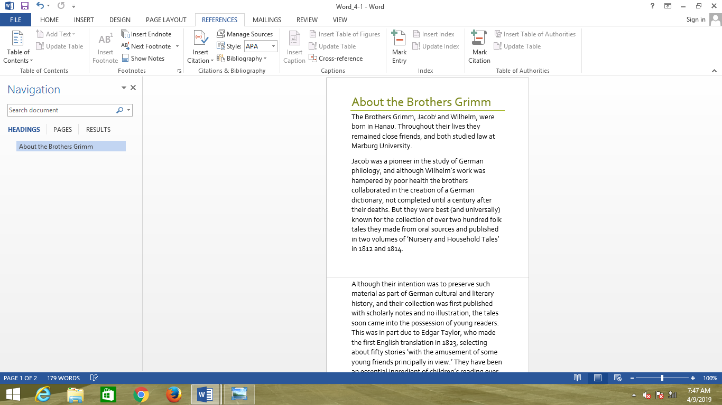

Kemudian tuliskan pada endnote “Jacob Grimm lived from 1785 - 1863”

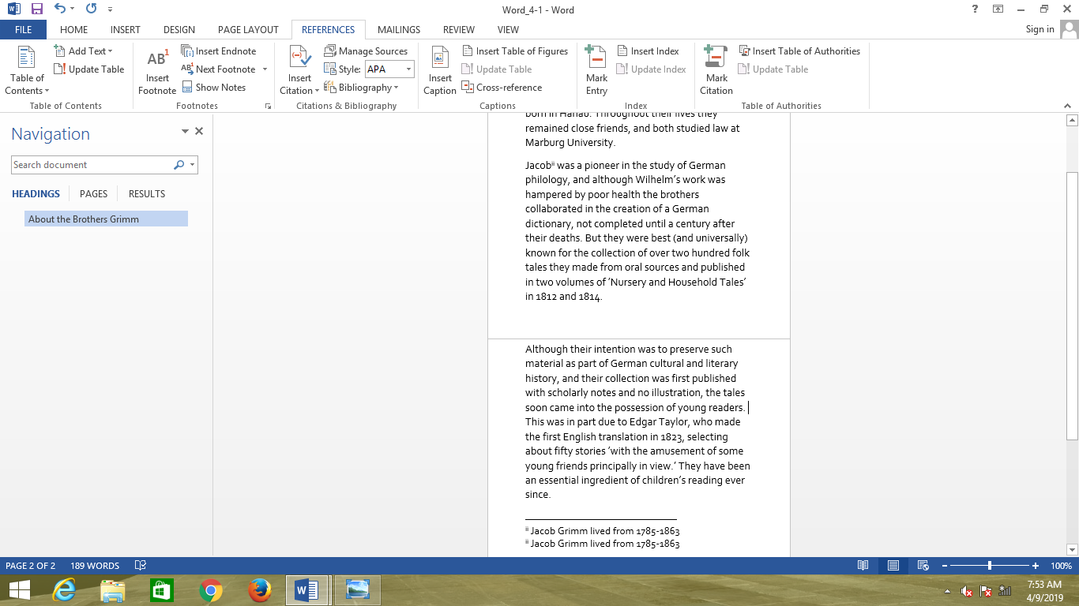

1. Kemudian Lakukan yang cara sama seperti 1 dan 2 pada tulisan Wilhelm dengan menambahkan endnote “Wilhelm Grimm lived 1786 – 1859”.

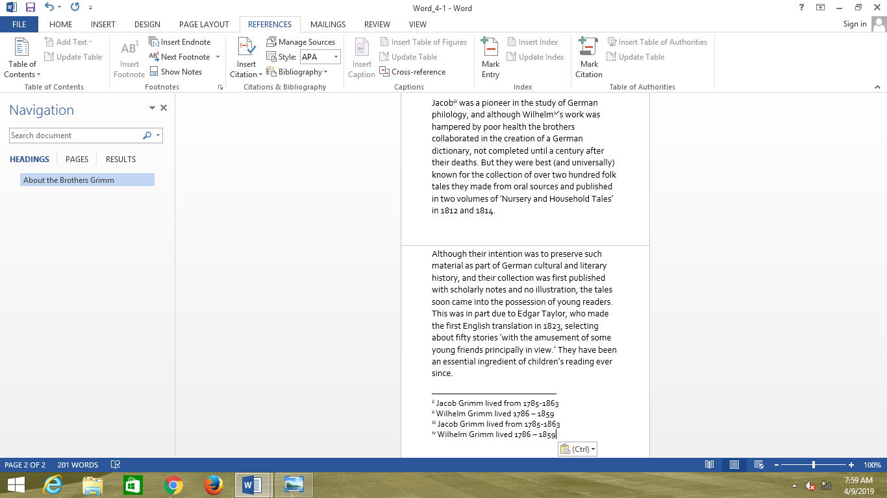

1. Pada akhir katanya Hanua tambahkan insert footnote, caranya “klik references pilih insert footnote”



Tuliskan pada footnote tulisan “Near Frankfurt, in the German state of Hesse”.

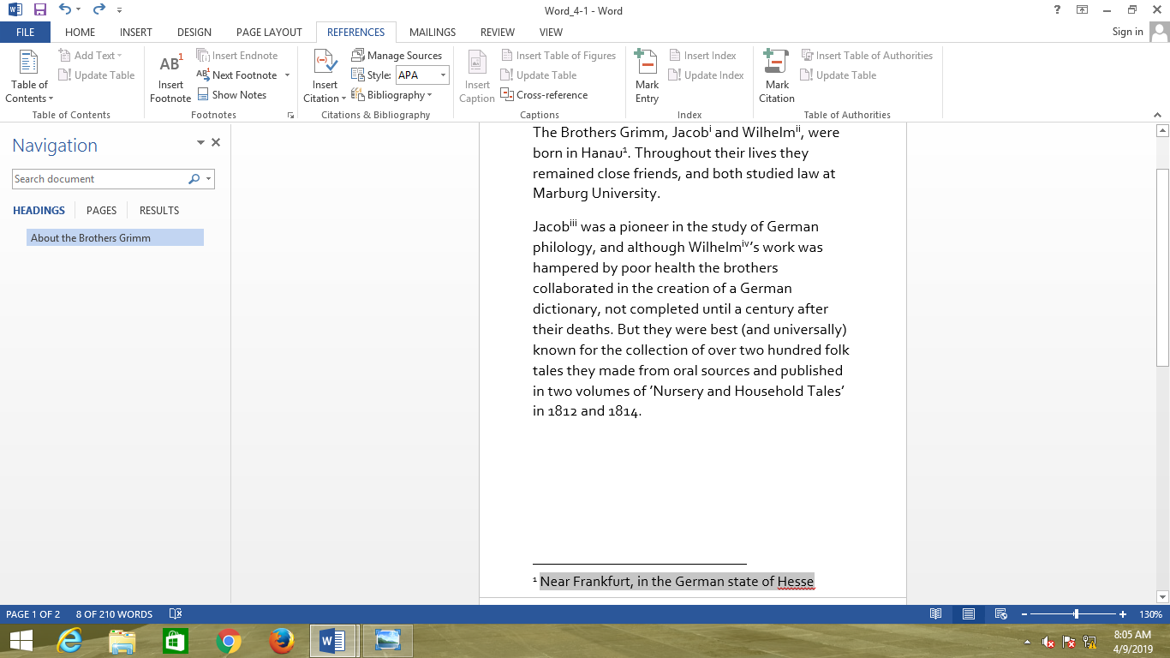

1. Modifikasi pada halaman satu lokasi footnote menjadi “below the text on page 1” dengan cara klik footnotes pada menu location pilih below text.

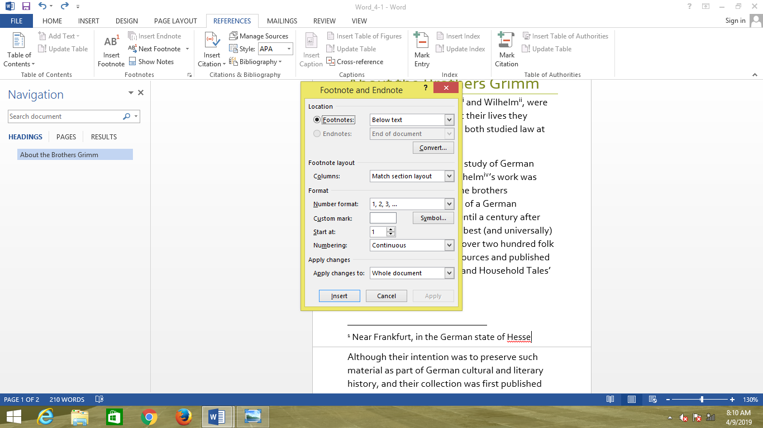

1. Kemudian ubah endnotes to footnotes “klik footnotes pada menu location pilih endnotes terus pilih convert pilih endnotes to footnotes”

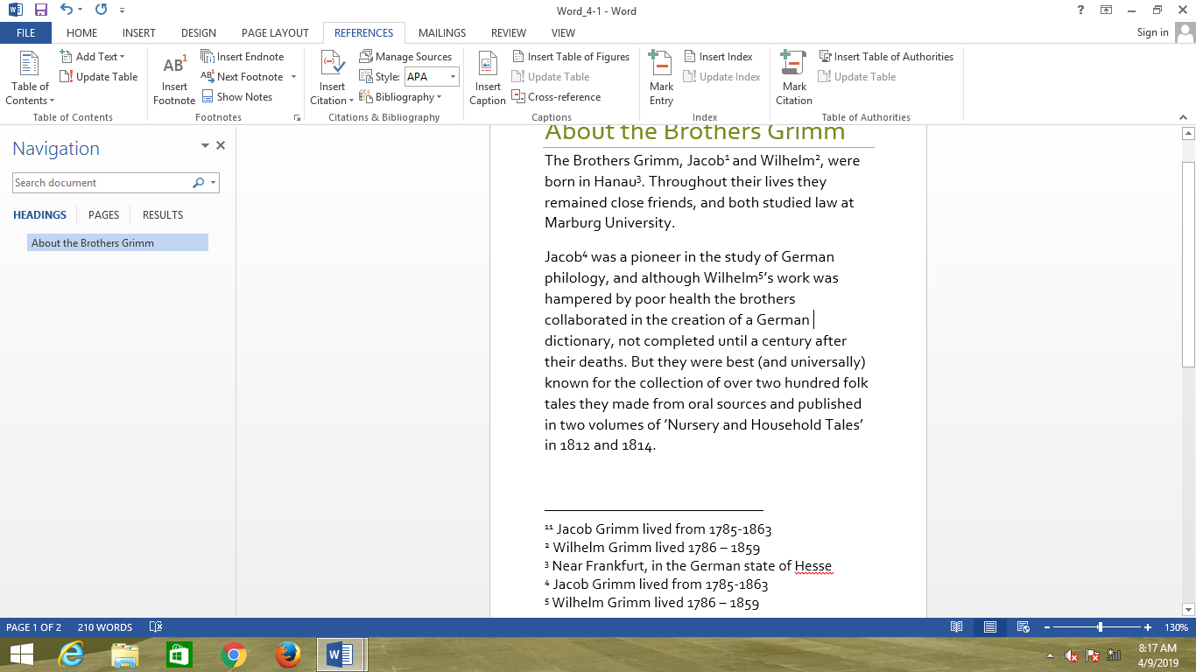

1. Kemudian rubah format nomer footnotes menjadi symbols

“klik footnotes pada menu format ganti number format menjadi symbols klik apply”

